**ÔN TẬP CƠ SỞ DỮ LIỆU**

**60TH3**

20h15p – 22h 19/5/2020

|  |  |  |
| --- | --- | --- |
| **Câu** | **Nội dung** | **Mentor** |
| 1 | Đại số quan hệ | Đoàn Khánh Chi |
| 2 | Các câu lệnh SQL | Nguyễn Văn Trưởng |
| 3 | Khóa, Phụ thuộc hàm, kiểm tra tính toàn vẹn sau phân rã | Trần Thị Ngọc Bích |
| 4 | Các dạng chuẩn và chuẩn hóa | Nguyễn Cao Thiêm |

**Mục đích buổi ôn tâp:**

* Ôn tập kiến thức cơ bản ( *chủ yếu* dành cho những bạn còn đang cảm thấy khó khăn trong việc học môn CSDL )
* Hệ thống lại kiến thức môn học Cơ sở dữ liệu cho sinh viên 60TH3.
* Trao đổi, bổ sung , chuẩn bị kiến thức để ôn thi hiệu quả.

**CÂU 1: Đại số quan hệ** (2đ)

Các phép toán đại số quan hệ : 8 phép

1. **Phép hợp** : R ∪ S = { t | t ∈ R hoặc t ∈ S }

Phép hợp hai quan hệ R và S thực chất là việc gộp các bản ghi trong hai quan hệ thành 1 quan hệ mà các bản ghi trùng nhau thì chỉ giữ lại một bản ghi.

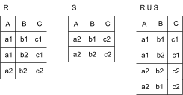

1. **Phép giao**​ : R Ո S = { t | t ∈ R và t ∈ S }

Phép giao giữa R và S thực chất là việc chọn ra trong hai quan hệ R và S những bản ghi trùng nhau.

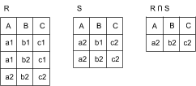

1. **Phép trừ** : R - S = { t | t ∈ R hoặc t ∉ S }

Phép trừ R - S thực chất là việc chọn ra các bản ghi chỉ có ở R mà không có ở S.

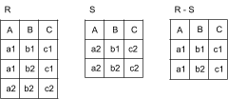

1. **Tích đề-các** : R x S

Phép tích đề các của hai quan hệ R và S thực chất là việc lấy mọi bản ghi của R "gắn" với mọi bản ghi của S.

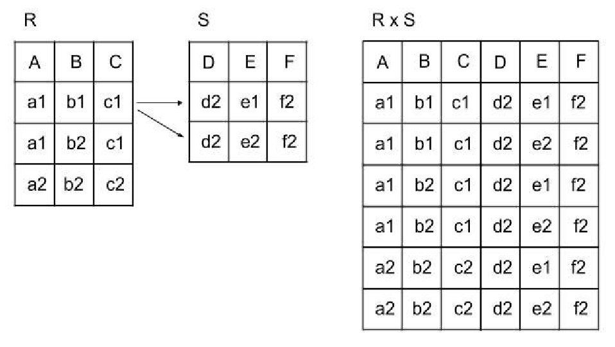

1. **Phép chia** ​: R(z = x+y) ÷ S(y) ​được kết quả là 1 quan hệ xác định trên tập thuộc tính

(x)

Kết quả trả về là [các bộ với các thuộc tính chỉ có trong R] sao cho sự kết hợp của nó với [các bộ trong S] có mặt trong R

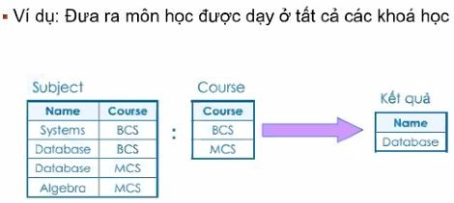

1. **Phép chiếu :** R [X] , kí hiệu π*X*(*R*) → VD: π*Name*(*Subject*)

Là phép cắt dọc quan hệ để lấy ra dữ liệu trên một số thuộc tính của quan hệ.

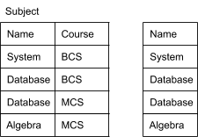

1. **Phép chọn :** σĐ(*R*) **→** ​VD: σ*Name* = ′*Database*′ (*Subject*)Chọn ra các bộ dữ liệu thỏa mãn điều kiện chọn.

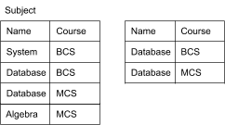

1. **Phép kết nối** : ​Phép kết nối giữa hai quan hệ R và S thực chất là việc lấy một bản ghi của R "gắn" với một bản ghi của S sao cho bản ghi kết quả thỏa mãn điều kiện kết nối.

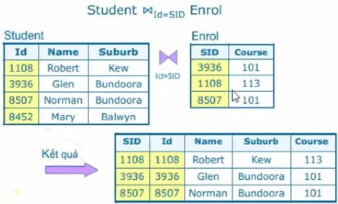

**Phép kết nối bằng** (​**Phép kết nối tự nhiên** ) : kết nối từng bản ghi của R với từng bản ghi của S => được bảng mới lược bỏ bớt đi 1 cột thuộc tính chung

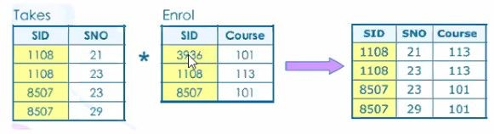

**Phép kết nối nội** : là kết nối bằng nhưng trong trường hợp 2 thuộc tính cùng tên thì kết quả vẫn giữ lại 2 tên thuộc tính

**Phép kết nối ngoài** (​**Phép kết nối trái** / ​**Phép kết nối phải** ) :

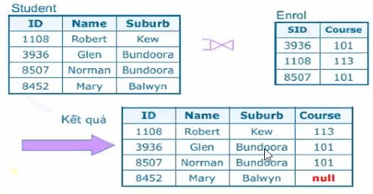

**Chữa bài tập 3.2** (Bài tập cuối chương 3) :

* **HANG**​ (​MaH​, TenH, SLTon)
* **KHACH**​ (​MaK​, TenK, Diachi)
* **HOADON**​ (​SoHD​, ngayHD, MaK)
* **CHITIETHD**​ (​SoHD​, ​MaH​, SLBan, DGia)

1. Đưa ra danh sách địa chỉ của các khách hàng: π*Diachi*(*KHACH*)
2. Đưa ra tên hàng và số lượng tồn của những mặt hàng: π*TenH* , *SLTon*(*HANG*)
3. Đưa ra thông tin của các mặt hàng có số lượng tồn >5: σ *SLTon* > 5 (*HANG*)

4. Đưa ra các thông tin khách hàng có địa chỉ ở Hà Nội: σ *Diachi* = ′*H*à *N*ộ*i*′(*KHACH*)

1. Đưa ra tên khách hàng mua hàng ngày 1/1/2013:

π *TenK* (σ *ngayHD* = ′1/1/2013′ (*KHACH* * *HOADON*))

1. Đưa ra Mã hàng, Tên hàng có đơn giá bán > 200,000:

π *MaH*,*TenH* (σ *DGia* > 200,000 (*HANG* * *CHITIETHD*))

1. Đưa ra tên khách hàng ở Hải Phòng mua hàng ngày 2/2/2013:

π *TenK* (σ *Diachi*=′*H*ả*i* *Ph*ò*ng*′ (*KHACH*) * σ *ngayHD* = ′2/2/2013′ (*HOADON*))

1. Đưa ra tên hàng được bán trong ngày 2/2/2013:

π *TenH* [*HANG* * (σ *ngayHD* = ′2/2/2013′ (*HOADON* * *CHITIETHD*))]

1. Đưa ra các mã hàng chưa từng được bán:

π*MaH* (*HANG*) − (π *MaH*(*CHITIETHD*))

10.Đưa ra các mã khách chưa từng mua hàng từ ngày 12/12/2012:

π *MaK* (*KHACH*) − [π *MaK* (σ *ngayHD* = ′12/12/2012′ (*HOADON*))]

**Ví dụ 1 :**

THISINH ( sbd , hoten , ngaysinh , noisinh , namduthi , matruong )

TRUONG ( matruong , tentruong )

MONTHI ( maMT , tenMT)

KETQUA ( sbd , maMT , diemthi )

1. Cho biết điểm thi các môn của thí sinh có số báo danh là ’080191000001’.

π *diemthi* [π *maMT* , *tenMT* (*MONTHI*) * σ *sbd* = ′080191000001′ (*KETQUA*)]

1. Cho biết các thí sinh có ít nhất một môn thi nào đó bị điểm 0 ở kỳ thi năm 2010.

σ *diemthi* = 0 (*KETQUA*) * σ *namduthi* = 2010 (*THISINH*)

1. Cho biết các thí sinh có điểm tất cả các môn thi đều lớn hơn hoặc bằng 8 trong kỳ thi năm 2010.

σ *namduthi* = 2010 (*THISINH*) * [ π *sbd* (*THISINH*) – π *sbd* (σ *diemthi* < 8 (*KETQUA*)) ]

1. Cho biết các thí sinh cùng trường với thí sinh có số báo danh là ’080191000001’.

π *sbd* , *hoten , matruong* (*THISINH*) * [ π *matruong* (σ *sbd* = ′080191000001′ (*THISINH*))]

**Ví dụ 2 :**

KHACH ( maKH , hoten , dchi , sdt , ngsinh , doanhso )

NHANVIEN ( maNV , hoten , ngsinh , heso , mucluong )

SANPHAM ( maSP , tenSP , DVT , nuocSX , gia )

HOADON ( soHD , ngayHD , maKH , maNV , trigia )

CTHD ( soHD , maSP , SL )

1. In ra số hóa đơn cùng trị giá của các hóa đơn do nhân viên có tên “Nguyễn Văn A” lập trong ngày 10/10/2005

σ *soHD* = *trigia* [ *HOADON* * ( σ *ngayHD* = ′10/10/2005 (*HOADON*) * σ *hoten* = ′*Nguy*ễ*n* *V*ă*n* *A*′ (*NHANVIEN*) ) ]

1. In ra danh sách các sản phẩm (mã sản phẩm, tên sản phẩm) được khách hàng có tên “Nguyễn Văn A” mua.

π *maSP* , *tenSP* [ *SANPHAM* * (σ *hoten* = ′*Nguy*ễ*n* *V*ă*n* *A*′ (*KHACH* * (*HOADON* * *CTHD*) ) ) ]

1. Tìm các số hóa đơn đã mua cùng lúc 2 sản phẩm có mã số “SP01” và “SP02”

π *soHD* (σ *maSP* = ′*SP*01′ ⋁ ′*SP*02′ (*CTHD*) )

1. In ra danh sách các sản phẩm không bán được trong năm 2005

π *maSP* (*SANPHAM*) − π *maSP* (σ *ngayHD* = ′2005′ (*HOADON* * *CTHD*))

**CÂU 2: Các câu lệnh SQL**

**1 . Nhóm câu lệnh thao tác với BẢNG**

*Tạo bảng xong khi mà bạn muốn sửa đổi cấu trúc của bảng:*

**Thêm 1 ràng buộc**

ALTER TABLE<TÊN BẢNG>

ADD CONSTRAINT<TÊN RB>;

*Ví dụ tạo ràng buộc :Khóa chính và khóa ngoại*

ALTER TABLE KHACHHANG

ADD constraint PK__DONHANG__MaK primary key (MaK)

ALTER TABLE DONDATHANG

ADD constraint FK__DONHANG__MaK foreign key (MaK) References [KHACHHANG](MaK)

**Thêm 1 cột**

ALTER TABLE<TÊN BẢNG>

ADD <Tên cột><kiểu dữ liệu>

Ví dụ thêm cột giới tính

ALTER TABLE KHACHHANG

ADD gioitinh nvarchar(5)

***Xóa bỏ 1 cột***

ALTER TABLE<TÊN BẢNG>

DROP COLUMN<Tên cột>

ALTER TABLE KHACHHANG

DROP COLUMN gioitinh

**2. Nhóm câu lệnh thao tác với bản ghi ( dòng dữ liệu )**

INSERT INTO

Lệnh:

INSERT INTO <tên bảng>(tencot1, tencot2,....)

VALUES( biểu thức 1, biểu thức 2,....)

Thêm bản ghi thì thêm dấu , và thêm thông tin tiếp ko cần ghi lệnh values

**Sửa nội dung của bản ghi**

Lệnh

UPDATE Tên bảng

Set cot1=gt1,cot2=gt2,...

Where điều kiện (có hoặc không cũng được)

Ví dụ sửa nội dung tên khách ở bảng khách hàng và mã khách hàng là 002

Update KHACHHANG

Set TENKHACH=’HUY’

Where MaK=’002’;

**Xoá bản ghi**

DELETE FROM tên bảng

Where dieukien;

Ví dụ Xóa khách hàng mã số là 002 trong bảng khách hàng

DELETE FROM KHACHHANG

Where MaK=’002’;

**3 .Nhóm câu lệnh truy vấn dữ liệu**

**Câu lệnh Select**(Chọn dữ liệu từ 1 cơ sở dữ liệu)

Có 3 kiểu chọn

Chọn Tất cả ***Select \****

Chọn không trùng ***Select Distinct***

Chọn top đầu ý ***Select top(giatri)***

Ví dụ :Chọn 3 nhân viên hiển thị đầu danh sách

Select top 3 manv,tênnv

From NHANVIEN

Thường thường phép chọn này sẽ luôn đi với câu lệnh ***Order by***

***Order by*** nhằm để sắp xếp kết quả truy vấn theo 1 hay nhiều cột

Sắp xếp tăng ta dùng thêm ***ASC*** ngược lại giảm thì dùng ***DESC***

Ví dụ:Chọn top 3 nhân viên lương nhiều nhất:

Select top 3 manv,tennv

From NHANVIEN

Order by luong DESC

**3.Câu lệnh Where-**xác định điều kiện để truy xuất dữ liệu

Có nhiều loại toán tử so sánh(=,>,<,.....)

Ví dụ:Chọn ra nhân viên mã nhân viên =002

Select manv,tennv,ngaysinh

From NHANVIEN

Where (manv=’002’)

Kiểm tra thuộc khoảng –between ….and

Ví dụ Đưa ra thông tin lương của nhân viên thuộc khoảng 2500000 đến 10000000

SELECT *   
FROM NHANVIEN  
WHERE luong BETWEEN 2500000 AND 10000000;

Câu lệnh Where tác dụng phép kết nối tự nhiên

Phép kết nối như nào?

Ví dụ: cho 2 bảng thông tin:NHANVIEN(manv,hoten,ngaysinh) và CHUCVU(manv,tenchucvu)

In ra thông tin của nhân viên và chức vụ nhân viên đó làm

SELECT *

FROM NHANVIEN,CHUCVU

Where NHANVIEN.manv=CHUCVU.manv

**4.Các thao tác bổ sung.**

Có các câu lệnh **Order by**,**Group by….Having**

**Order by :**Cho biết bảng đã được sắp xếp 1 giá trị thuộc tính trong bảng đó

Ví dụ:Cho bảng thông tin NHANVIEN(manv,hoten,ngaysinh,luong)

SELECT *   
FROM NHANVIEN

Order by luong asc

Chú ý:Sắp xếp tăng ta dùng thêm ***ASC*** ngược lại giảm thì dùng ***DESC***  
**Group by… Having**

Group by để thông kê trên các nhóm dữ liệu trên mỗi nhóm có các phép tính toán cộng,trung bình cộng,….

SUM([ALL/DISTINCT]biểu thức) Cộng

AVG([ALL/DISTINCT]biểu thức) Trung bình

COUNT([ALL/DISTINCT]biểu thức) Đếm

MAX(biểu thức)

MIN(biểu thức)

Đó là những hàm tính toán thường gặp và đi kèm với là phải có **Group by**

Nhóm đó mà cần thêm điều kiện dùng thêm câu lệnh **Having**

**Having (**điều kiện Group by)

Ví dụ:Cho bảng thông tin NHANVIEN(manv,hoten,ngaysinh,luong)

Đưa ra thông tin nhân viên và tổng số lương của các nhân viên có lương lớn hơn 1000000

SELECT manv,hoten, SUM (luong) AS “Tong so luong”

FROM sanpham

GROUP BY manv,hoten

HAVING luong > 1000000;

**CÂU 3: Phụ thuộc hàm, khóa, kiểm tra tính toàn vẹn thông tin khi phân rã.**

*-* ***Điều kiện tiên quyết:*** *Phải biết tính Bao đóng của Thuộc tính trên tập Phụ thuộc hàm. (X+)*

**Cách tính bao đóng:**

**Vd1:** Cho Tập thuộc tính: ABCDE, tập PTH {CD → A, E → B, DB → C, C → D}.

Tính A+, B+, C+, CD+

A+: {A}

B+: {B}

C+: {C}

CD+: {CDA}

**Vd2**: Cho Q(ABCDEH) với F = {AB → C, CD → E, AH → B, B → D , A → D}.

Hãy tính bao đóng của tập thuộc tính AC ( Tính (AC)+)

* Ban đầu ta có ketqua = AC;
* Ta lần lượt xét tất cả các phụ thuộc hàm có trong F:
* AB → C có AB ⊄ ketqua nên ketqua vẫn giữ nguyên.
* CD → E có CD ⊄ ketqua nên ketqua vẫn giữ nguyên.
* AH → B có AH ⊄ ketqua nên ketqua vẫn giữ nguyên.
* B → D có B ⊄ ketqua nên ketqua vẫn giữ nguyên.
* A → D có A ⊆ketqua nên ketqua = ketqua ∪ D =ACD
* **Quay lại từ đầu tập F lần 2:**
* AB → C có AB ⊄ ketqua nên ketqua vẫn giữ nguyên.
* CD → E có CD ⊆ ketqua nên ketqua= ketqua∪ E= ACDE vẫn giữ nguyên.
* AH → B có AH ⊄ ketqua nên ketqua vẫn giữ nguyên.
* B → D có B ⊄ ketqua nên ketqua vẫn giữ nguyên.
* Tiếp tục các phụ thuộc hàm sau không làm thay đổi kết quả.
* Cuối cùng ta được (AC)+ = ACDE

***Chứng minh 1 PTH thuộc F+ :***

- CM X→ Y thuộc F+ . Tính X+, nếu Y thuộc X+ thì X → Y thuộc F+.

**vd:**

Chứng minh DE→ DC thuộc tập PTH { CD → A, E → B, DB → C, C → D};

DE+: {DEBCA}. DC thuộc DE+ => DE → DC thuộc tập PTH.

**XÁC ĐỊNH PHỦ TỐI THIỂU: ( Có 2 cách tìm phủ tối thiểu có thể áp dụng 1 trong 2 cách tùy chọn)**

(Chọn cách 2 để trình bày ; cái này tùy mỗi người nhé nhưng cách 2 được trình bày theo các bước rõ ràng hơn ^^)

Các bước tìm phủ tối thiểu:

B1: Tách các thuộc tính từ vế phải( nếu vế phải chứa từ 2 thuộc tính trở lên)

B2: Loại bỏ thuộc tính dư thừa ở vế trái

B3: Loại bỏ các PTH dư thừa

B4: Kết luận

**Vd1: Cho R(ABCD), F={A→BC, B→C, AB→D},Tìm Fc**

**B1**: Có A $→$ BC nên ta tách thành A $→$ B, A $→$ C

F1 ={A $→$ B, A $→$ C, B $→$ C, AB $→$ D)

**B2**: Loại bỏ thuộc tính dư thừa ở vế trái AB $→$ D

Tính A+ = ABCD chứa B nên B dư thừa

Tính B+ = BC không chứa A nên A không dư thừa

* F2 = { A $→$ B, A $→$ C, B $→$ C,A $→$ D)

**B3**: Loại bỏ các PTH dư thừa

Xét A→B: Tính (A+ F-(A→B)) = AD không chứa B nên A→B không dư thừa.

Xét A→C: Tính ( A+F-(A→C)) = ABCD ⊇ C nên A→C dư thừa, loại A→C

Xét B→C: Tính ( B+F-(B→C)) = B không chứa C nên B→C không dư thừa.

Xét A $→$ D: Tính (A+F-(A→D)) = A không chứa D nên A→D không dư thừa.

* F3 = { A→B, B→C, A→D}

Không thể loại bỏ thêm được pth nào nữa

* Phủ tối thiểu Fc = { A→B, B→C, A→D}

**TÌM KHÓA**

Có 2 thuật tóan tìm **một khóa**: (các bạn tự đọc thêm)

**→ *Dùng thuật toán tìm toàn bộ khóa***

**F: Tập phụ thuộc hàm, U: Tập thuộc tính.**

**B1:** Tìm giao của các khóa X = U – (R – L ) . (Lấy thuộc tính trừ vế phải của phụ thuộc hàm)

**B2:** Tính X+, nếu X+ = U, thì quan hệ có một khóa duy nhất là X, ngược lại thì chuyển sang **B3**

**B3:** Tính X+ ( X hợp với các thuộc tính trong U ) , nếu = U thì đó là khóa của quan hệ

Mẹo B3 : Chỉ cần kiểm tra X hợp với các thuộc tính nằm trong vế trái của các PTH.

**Ví dụ 1: (Trường hợp Có 1 khóa duy nhất ):** Q(ABCDEH) với F = {AB → C, CD → E, AH → B, B → D , A → D}

Cách làm:

-Ta có giao của các khóa X là: {ABCDEH} - {CEBD} = {AH}

Tính bao đóng của AH:

(AH)+ = AHBDCE = Q

* Vậy AH là khóa duy nhất của Q

**Ví dụ 2: ( Trường hợp có nhiều khóa)**

U(ABCDEI), G={A->C, AB>C, C->DI, CD->I, EC->AB, EI->C}

* Ta có giao của các khóa X là: {ABCDEI} – {CDIAB} = {E}
* Tính bao đóng của E:

E+ = E $≠$ U => Quan hệ có nhiều hơn 1 khóa.

* Bổ sung thêm các thuộc tính khác vào cùng với giao của các khóa ta sẽ có các khóa khác nhau của lược đồ quan hệ:
* Bổ sung thêm A, ta có (AE)+ = ABCDEI = U
* Bổ sung thêm C, ta có( CE)+ =ABCDEI = U
* Bổ sung thêm I, ta có (EI)+ = ABCDEI = U
* Vậy quan hệ R có 3 khóa AE hoặc CE hoặc EI

**KIỂM TRA PHÉP TÁCH BẢO TOÀN THÔNG TIN**

- Dùng bảng Tableau

Bỏ qua lý thuyết đọc dài hoang mang → đi luôn vào ví dụ.

**Ví dụ**

Cho R(ABCDE), F = {AB→C, C → D, D → AE}

-1) R1(ABD), R2(ACE).

-2) R1(ABC), R2(ABDE).

Xây dựng bảo Tableau tương ứng với các phép tách R1, R2

|  |  |  |  |  |
| --- | --- | --- | --- | --- |
| A | B | C | D | E |
| a1 | a2 | b1 | a4 | b2 |
| a1 | b3 | a3 | b4 | a5 |

Lần 1:

- Xét AB→ C : Thấy R1, R2 không bằng nhau trên AB, bảng Tableau giữ nguyên

- Xét C→D : Thấy R1, R2 không bằng nhau trên C, bảng Tableau giữ nguyên

- Xét D → AE: Thấy R1, R2 không bằng nhau trên D, bảng Tableau giữ nguyên

Lần 2, lần 3 không thay đổi.

→ Vậy phép tách không bảo toàn thông tin

|  |  |  |  |  |
| --- | --- | --- | --- | --- |
| A | B | C | D | E |
| a1 | a2 | a3 | b1 | b2 |
| a1 | a2 | b3 | a4 | a5 |

Lần 1:

- Xét pth: AB→C: Ta thấy R1, R2 bằng nhau trên AB => b3 → a3.

Ta thấy R2 toàn các giá trị từ a1 → a5. (Chỉ cần 1 hàng chứa toàn a là có thể kết luận bảo toàn thông tin mà không cần xét thêm các pth khác)

→ Vậy phân rã bảo toàn thông tin.

**Câu 4:**

**Các bước làm câu 4:**

* Kiểm tra xem câu 1, câu 2, câu 3 đã làm đúng chưa. ? ( ăn chắc 6đ 7đ trước khi mong muốn đạt 8đ 9đ ) .
* Xác định dạng chuẩn:
* Chuẩn hóa về 3NF hoặc BCNF

**1. Điều kiện tiên quyết:**

*- Tìm Phủ tối thiểu của tập phụ thuộc hàm.*

*- Tìm khóa cuả quan hệ.*

**2. Kiểm tra dạng chuẩn của lược đồ quan hệ*:***

- Thuộc tính đơn là gì ?

- Phụ thuộc hàm nguyên tố là gì ?

- Các dạng chuẩn: 1NF, 2NF, 3NF, BCNF.

→ **Thuộc tính đơn** là thuộc tính không chứa thuộc tính con nào bên trong nó. ( Hiểu đơn giản là miền giá trị của nó là đơn ).

Ví dụ:

→ Thuộc tính Mã khách: Trong đó chỉ có duy nhất 2 miền giá trị.

→ Thuộc tính Địa chỉ: trong thuộc tính địa chỉ chứa 2 thuộc tính Số nhà và Đường.

→ **Phụ thuộc hàm nguyên tố** : X → A là PTH nguyên tố nếu: Không ∃Y là tập con thực sự

của X, Y→A ∈F

Ví dụ:

F = {AB → C, B → C} thì:

AB → C:     không là phụ thuộc hàm nguyên tố vì có B → C.

B → C:         là phụ thuộc hàm nguyên tố.

**Chuẩn 1NF:**

- Quan hệ đạt chuẩn 1NF khi các thuộc tính đều là thuộc tính đơn / thuộc tính nguyên tố.

→ **Phần lớn** các bài tập về chuẩn hóa (trong nội dung môn học) đều đạt chuẩn **1NF.**

**Chuẩn 2NF**

- Đạt chuẩn 1NF

- Lược đồ quan hệ Q ở dạng 2NF nếu **tất cả thuộc tính**

**không khoá** đều phụ thuộc đầy đủ vào **khoá**.

ví dụ:

Cho Q(ABCD), F = {A → C, B → D}.

- Tím khóa: → Khóa là AB

- Các thuộc tính không khóa: C, D

Xét AB → C : Thấy AB → C không phải là PTH nguyên tố vì xuất hiện A→ C. → Quan hệ không đạt 2NF

tương tự có thể xét AB → D : Thấy AB → D không phải là PTH nguyên tổ vì có B → D. Quan hệ không đạt 2NF .

Vậy **quan hệ trên đạt chuẩn 1NF**

**Chuẩn 3NF :**

**ĐN1:**

* Lược đồ quan hệ Q ở dạng 3NF nếu ở 2NF và

tất cả các thuộc tính không khoá không phụ thuộc bắc

cầu vào khoá.

**ĐN2:**

* Lược đồ quan hệ Q ở dạng 3NF nếu ở 1NF và

tất cả phụ thuộc hàm không hiển nhiên X → Y của F+

thoả một trong hai điều kiện sau:

(i) X là một siêu khoá (X chứa một khoá nào đó)

(ii) Mỗi thuộc tính trong tập (Y - X) nằm trong một khoá nào đó.

Ví dụ:

VD: Cho Q(ABCDE), F = {AB → CDE, B → D, DE → ABC} ở

dạng 3NF vì:

AB → CDE có vế trái là một siêu khoá.

B → D có (VP) – (VT) = D chứa trong khoá DE.

DE → ABC có vế trái là một siêu khoá.

**Chuẩn BCNF:**

* Lược đồ quan hệ Q ở BCNF nếu ở dạng 1NF và tất cả phụ

thuộc hàm không hiển nhiên X → Y của F+ thì X là một siêu khoá

(X chứa một khoá nào đó).

Lược đồ CSDL C ở dạng BCNF nếu tất cả các Qi của C đều ở

dạng BCNF.

* Bản chất chuẩn BCNF là chuẩn **3NF,** tuy nhiên điều kiện bị khuyết một nửa so với chuẩn 3NF ( khắt khe hơn).

Ví dụ:

Q(ABCD), F={A→B, C→D}

* Tìm khóa: Khóa là AC.
* Xét chuẩn 1NF: **đạt chuẩn 1NF** ( các thuộc tính đều là thuộc tính đơn )
* Xét chuẩn 2NF: không đạt 2NF ( các thuộc tính không khóa không phụ thuộc đầy đủ vào khóa).
* Xét chuẩn 3NF: không đạt 3NF ( các thuộc tính vế phải không phải siêu khóa, vế trái cũng không phải thuộc tính khóa )
* Vậy Quan hệ đạt chuẩn 1NF

**Chuẩn hóa**:

* Chuẩn hóa bằng phương pháp Tổng hợp ( *Recommender* )
* Chuẩn hóa phương pháp Phân rã ( *not Recommender* )

Tại sao ?

* Chuẩn hóa bằng pp Tổng hợp giúp bảo toàn cả Thông tin và bảo toàn PTH, cách làm 1 cách duy nhất đơn giản, tường minh dễ hiểu, tối thiểu đạt 3NF.
* Chuẩn hóa bằng pp Phân rã mặc dù giúp đạt chuẩn BCNF, tuy nhiên cá nhân t thấy cách chuẩn hóa này sẽ khó sử dụng với bạn ít làm ( bởi vì có nhiều cách chọn PTH từ một tập PTH ) .

Chuẩn hóa bằng phương pháp Tổng hợp.

* Bỏ qua thuật toán tương đổi khó tưởng tượng, đi luôn vào cách giải:

B1: Tính phủ tối thiểu Fc

B2: Từ các PTH trong Phủ tối thiểu, tách thành các Q1, Q2, .. Qn tương ứng, mỗi Qi nhận một PTH tương ứng của nó.

B3: Tìm khóa của các Qi đó.

B4: Kiểm tra các Qi, nếu không thấy có khóa của Quan hệ ban đầu ( bảng gốc ) , thì thêm một Qi nữa, chỉ chứa khóa.

* Kiểm tra dạng chuẩn của từng Qi trong, ít nhất nó sẽ đạt **3NF**, và khoảng **90% sẽ đạt BCNF.**
* Xong. : )

**Vậy điều kiện cần để làm được câu chuẩn hóa:**

* Biết tìm Phủ tối thiểu
* Biết tìm Khóa ( trình bày cẩn thận tránh mất điểm).
* Hiểu định nghĩa các dạng chuẩn 3NF và BCNF.